**北师大版八年级上册物理 2.1物体的尺度及其测量 测试题**



**一、单选题**

1.根据你的生活经验，下列数据最接近实际情况的是（   ）

A. 我校每周一举行升旗仪式，播放一边校歌所用时间大约为50s  
B. 正在考试的一张物理试卷的厚度为5mm  
C. 大学城至朝天门地铁1号线列车正常行驶的速度约为60m/s  
D. 正常情况下，用秒表测量，测得脉搏每跳动1次所用的时间约为10s

2.下列有关误差的说法中．正确的是（　　）

A. 多次测量取平均值可以减小误差                         B. 误差就是测量中产生的错误  
C. 只要认真测量，就可以避免误差                         D. 选用精密的测量仪器可以消除误差



3.一位同学用刻度尺先后四次测量一物体长度，各次测量结果分别是 25.43cm、25.45cm、25.46cm，25.83cm则此物体长度应是（　　）

A. 25.44cm                           B. 25.45cm                           C. 25.447cm                           D. 25.54cm

4.下列关于误差与错误的说法中，正确的是（   ）

A. 误差就是实验中产生的错误                                B. 采用精密仪器就可以避免误差  
C. 测量中应该而且能够避免产生误差                      D. 多次测量的方法，可以减小误差



5.小华是一名发育正常的九年级学生，下面是与他有关的一些数据，你认为合理的是

A. 他的手掌宽度为2.5dm                                       B. 他百米赛跑的速度可达15m/s  
C. 他的体重为100N                                                D. 他身体的平均密度约为1×103 kg/m3



6.如下图是用厚刻度尺测量木块的长度，其中正确的测量图是（    ）

A.                 B.                 C.                 D.



7.以下是某中学生的信息档案，其中错误的信息是（）

A. 身高1.68m                     B. 质量50kg                     C. 体温36.8℃                     D. 步行速度10m/s



8.下列有关误差的说法中．正确的是（　　）

A. 多次测量取平均值可以减小误差                         B. 误差就是测量中产生的错误  
C. 只要认真测量，就可以避免误差                         D. 选用精密的测量仪器可以消除误差



9.下列对于家庭厨房用具的估测，最接近实际值的是(    )

A. 锅铲的密度约为0.8g/cm3                                  B. 餐桌的高度约为1.8m  
C. 菜刀的重量约为40N                                           D. 饭碗的容积约为300ml



10.下列数据中不符合实际情况的是（   ）

A. 托起两个鸡蛋所用的力大约是1N                        B. 教室里课桌的高度约1.5m  
C. 人的正常体温约37℃                                          D. 家用空调的电功率约1000W



11.如图所示，物体A的长度为（   ）

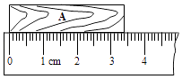

A. 34cm                                B. 3.40cm                                C. 3.4mm                                D. 3.4dm

12.用同一把刻度尺测量同一物体的长度，四次测量结果依次是74.4cm、74.3cm、74.5cm、74.3cm，则这一物体的长度应记作（   ）

A. 74.38cm                            B. 74.375cm                            C. 74.4cm                            D. 74.5cm



13.如图所示的实验操作中正确的是（　　）

A. 测木块长度           B. 测木块质量  
C. 同时点燃两支蜡烛              D. 测液体温度



**二、填空题**

14.如下左图所示，物体的长度为________.下右图物体前4秒的平均速度为________.

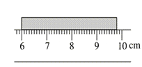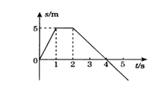

15.在物理学中长度的测量仪器是________；时间测量仪器是________；温度计是测________的仪器，它是根据________原理制成的．

16.某同学对同一物体长度五次测量记录是：17.82cm，17.83cm，17.81cm，17.28cm，17.81cm，这五次测量记录中有一次记错了，是________，被测物体的最终长度应记为________ cm，该同学所用的刻度尺的分度值为________．

17.如图所示，用甲刻度尺测物体的长度是________ cm，用乙刻度尺测物体的长度是________ cm．

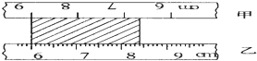

18.如图所示，刻度尺的分度值是________，木块的长度是________cm.



19.小明在实验室里测量一块形状不规则、体积较大的矿石的体积，因矿石体积较大，放不进量筒，因此他利用一只烧杯，如图所示方法进行测量，那么矿石的体积是________厘米3；由于取出矿石时会带出一些水，由此导致矿石体积的测量值________真实值．

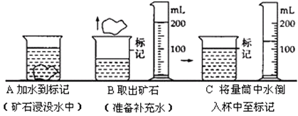

**三、解答题**

20.利用天平、水、刻度尺、水彩笔、烧杯把一只均匀的圆柱形的茶杯制作成量程100mL、分度值5mL的量筒．写出主要的步骤、在茶杯上画出刻度．

**四、实验探究题**

21.用所学物理知识，完成下面各题：

（1）如图，温度计的读数是________ ℃．



（2）如图，物体的长度为________ cm．



22.根据所学知识完成下面的实验

（1）小聪同学为了测量酱油的密度，进行以下实验：  
  
①.将待测酱油倒入烧杯中，用已调节好的天平测量烧杯和酱油的总质量（如图甲所示），由图可知天平标尺的分度值是________g，烧杯和酱油的总质量是________g．  
②.将烧杯中的酱油倒入一部分到量筒中（如图乙所示），量筒中酱油的体积是________cm3 ．   
③.用已调节好的天平测量剩余酱油和烧杯的总质量（如图丙所示），由此可知酱油的密度是________kg/m3 ．   
④.小方设计另一种测量酱油密度的实验方案：用天平测出空烧杯的质量m1；向烧杯内倒入适量酱油，再测出烧杯和酱油的总质量m2；然后把烧杯内的酱油全部倒入量筒内，测出量筒内酱油的体积为V；酱油密度的表达式是 ．按该实验方案测出酱油的密度________．（选填“偏大”或“偏小”）

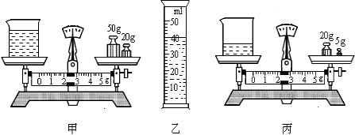

（2）如图所示，是某实验小组在“测量小灯泡的电阻”实验中连接的一个电路，所用小灯泡标有“2.5V”字样。  
  
①请指出电路连接中的两个不当之处：  
ⅰ.________；  
ⅱ.________；  
②他们改正电路连接中的不当之处后，闭合开关，移动变阻器滑片时，发现两电表的示数和灯泡的亮度都同时变化，但两电表的示数总是比较小，灯泡的亮度也较弱。出现这种现象的可能原因是：________；  
③电路正常后，他们分别测出了小灯泡的几组电压和电流值。记录如下：

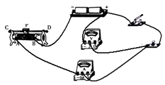

|  |  |  |  |
| --- | --- | --- | --- |
| 电压/V | 2.0 | 2.5 | 2.8 |
| 电流/A | 0.20 | 0.24 | 0.26 |

ⅲ.小灯泡正常工作时的电阻大小约为________（保留小数点后一位），额定功率是________；    
ⅳ.通过分析实验数据可知，小灯泡的电阻是________（填写“不变”或“变化”）的，其原因是：________。

**五、综合题**

23.根据下面各图，写出所求物理量的值．

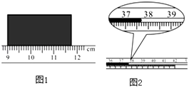

（1）l=________cm；

（2）t=________℃．

**答案解析部分**

一、单选题

1.【答案】A

2.【答案】A

3.【答案】B

4.【答案】D

5.【答案】D

6.【答案】B

7.【答案】D

8.【答案】A

9.【答案】D

10.【答案】B

11.【答案】B

12.【答案】C

13.【答案】D

二、填空题

14.【答案】3.79~3.81cm；2.5m/s

15.【答案】刻度尺；秒表；温度；液体热胀冷缩

16.【答案】17.28cm；17.82；1mm

17.【答案】　2.4　；　2.40

18.【答案】1mm；1.85

19.【答案】70；大于

三、解答题

20.【答案】答：100mL的质量是：据公式ρ= 可知，m=ρV=1g/cm3×100cm3=100g，故先将烧杯放在天平上，调节天平平衡，后再在右盘中加上一个100g的砝码，而后向左盘的烧杯中倒入水，直到天平平衡，此时所倒入水的质量就是100g，此时这些水的体积就是100mL； 然后再用水彩笔记录下此时水面的位置，用刻度尺量出该位置到茶杯底部的距离（茶杯内底部）记作L，在将L平分20份，即每一份的体积就是5mL．



四、实验探究题

21.【答案】（1）37  
（2）2.50

22.【答案】（1）0.2；27.2；40；；偏大  
（2）电压表的正负接线柱接反；滑动变阻器连线错误；电源电压过低；；0.6W；变化；小灯泡的温度发生了改变



五、综合题

23.【答案】（1）2.80  
（2）37.7